Электронная Форма паспорта воинского захоронения
Вид объекта | Братская могила
Наименование объекта | Воинское захоронение
Фото (общий вид) | 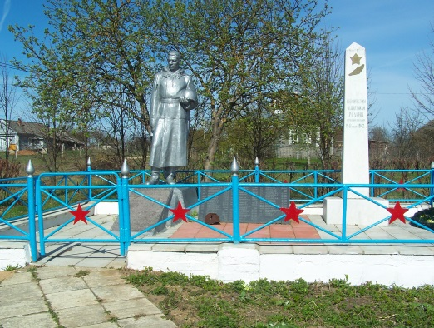
Место расположения | МО, Рузский район, д.Пахомьево
Координаты G-84 | WGS 84-55.807328789,36.107798146
Карта схема
Маршрут движения автобусов и ж/д транспорта | От ст. Тушино автобусом до г.Рузы.  От г.Рузы автобусом в сторону п. Беляная Гора.  От Беляной горы до д.Пахомьево.  Электричка: Белорусский вокзал - ст.Тучково далее автобусом или маршрутное такси до г. Рузы
Объект культурного наследия
Период боевых действий в районе местонахождения мемориала | декабрь 1941-январь 1942
Военные части имеющие захоронения на мемориале
Административная принадлежность | муниципальная
Типология принадлежности
Количество захороненных с учетом записей в ОБД
Первичное захоронение (№ акта), номер захоронения в ВМЦ | №11
Перезахоронение (№ акта)количество человек, откуда, когда | -
Дозахоронение (№ акта)количество человек, откуда, когда | -
Известных 64
Неизвестных | 91
Дата установки объекта
Собственник (балансодержатель) | Администрация сп Ивановское
Организация (учреждение), ответственная за содержание объекта | Администрация сп Ивановское
Краткое описание | Скульптура «Воин с каской на руке» установлена на постаменте 0,5*1м*1,4м обелиск на постаменте 0,5м*1*1м из мраморной крошки. На подставке укреплена мемориальная доска с фамилиями захороненных воинов, на обелиске высечена звезда с лавровой ветвью и надписью: «Героям - защитникам Родины погибшим в декабре 1941-январе 1942г.г.». Территория огорожена металлической оградой. Внутри тротуарная плитка.
Характеристика технического состояния | удовлетворительное
Дополнительная информация
Дата составления паспорта | 10.10.2013г.

